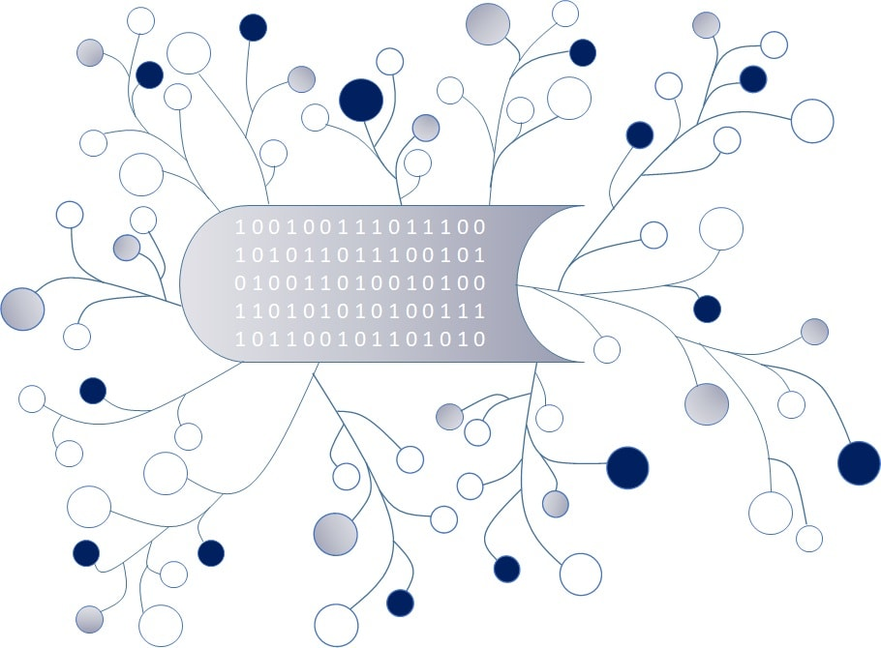
DigI-VET
Fostering Digitization and Industry 4.0 in vocational education
2018-1-DE02-KA202-005145

Press article in Germany-
German language

March 2021
UPB – Jennifer Schneider

Project Title DigI-VET

Reference Number 2018-1-DE02-KA202-005145

Content

DigI-VET: Fostering Digitisation and Industry 4.0 in vocational education and training 3
Der DigI-VET sMOOC ist online! 5
Das DigI-VET Buch – Erhältlich in deutscher und Englischer Sprache ab Mai 2021! 6

DigI-VET: Fostering Digitisation and Industry 4.0 in vocational education and training
Die Digitalisierung ist in unserer heutigen Zeit nicht mehr wegzudenken. Wir leben im Zeitalter des Homeoffice, Homeschooling, Social Media Vernetzung und Online Shopping. Gleichzeitig ist auch eine Trendwende in Richtung mLearning und Mobile Learning zu vermerken und genau aus diesen besagten Einflüssen wurde das Erasmus+ Projekt DigI-VET - "Fostering Digitisation and Industry 4.0 in vocational education and training" (Projekt Nummer: 2018-1-DE02-KA202-005145) ins Leben gerufen. Das europäische Projekt fokussiert neue und innovative Wege des Lernens und Lehrens in Zeiten der Digitalisierung und Industry 4.0.
Dabei schafft das europäische Partnerkonsortium ein Bewusstsein für die Notwendigkeit von Digitalisierung und Industry 4.0 im Rahmen der beruflichen Bildung (vocational education and training - VET) und entwickelt hierzu u.a. ein entsprechendes Curriculums sowie darauf aufbauende Lehr- und Lernmaterialien für Lehrkräfte und Lerner. Zur ganzheitlichen Projektstrategie von DigI-VET gehört zudem ein DigI-VET sMOOC- ein Small Open Online Course, das durch die zeitliche- und räumliche Flexibilität, einer sehr großen und heterogenen Leserschafft zur Verfügung gestellt werden kann. Der DigI-VET sMOOC ist dabei in den Partnersprachen rumänisch, griechisch, deutsch und englisch verfügbar und lehrt den Leser Inhalte zur Digitalisierung, Möglichkeiten und Herausforderungen sowie es weitere Einblicke in das Projekt gibt und auf die erstellten Lern- und Lehrmodule, welche allesamt als Open Educational Resource unter der Creative Commons Lizenz CC BY für jedermann und jederfrau, genutzt, geremixt geändert und wieder geteilt werden kann. Diese Struktur erlaubt eine weite Verbreitung der Wissensinhalte und eine bestmögliche Verfügbarkeit der Projektergebnisse und Inhalte, auch noch nach Projektlaufzeit.
Alle weiteren Informationen und Downloads stehen Ihnen auf der Projektseite zur Verfügung:
http://digivet.eduproject.eu/?page_id=29&lang=de
Besuchen Sie uns auch auf unserer Facebookseite:
https://www.facebook.com/digiveteu/
Ihr Projektteam DigI-VET Deutschland

Screenshot:
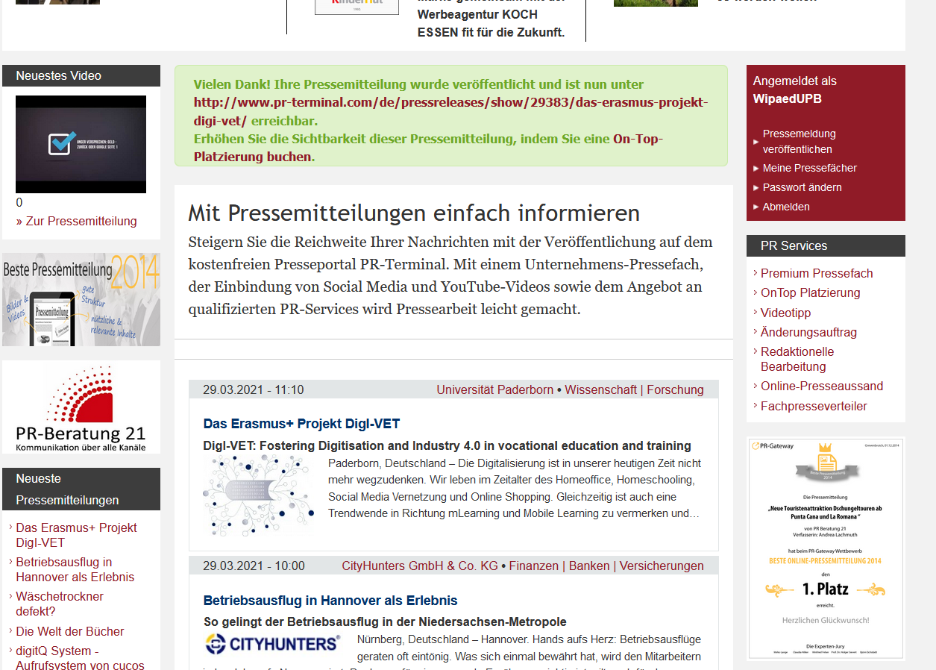
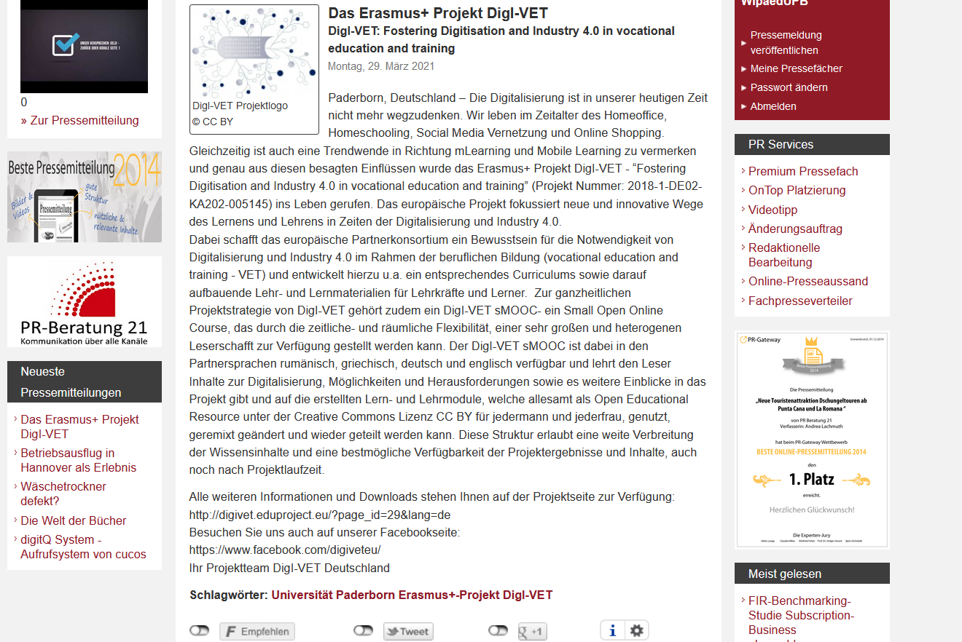

Link: http://www.pr-terminal.com/de/pressreleases/view/

Der DigI-VET sMOOC ist online!

Das Erasmus+ Projekt DigI-VET - "Fostering Digitisation and Industry 4.0 in vocational education and training" (Projekt Nummer: 2018-1-DE02-KA202-005145) hat sein Small Open Online Course – DigI-VET sMOOC veröffentlicht. Der MOOC bietet Lernern die Möglichkeit sich zum Themenbereich Digitalisierung und Industrie 4.0 weiterzubilden. Die Inhalte werden dabei durch veranschaulichte Inhalte, wie Videos und Links zu Best Practice Beispielen bestärkt.
Der sMOOC gehört zu den fünften Kernergebnissen des europäischen Projekts DigI-VET und soll Lehrkräften wie auch allen interessierten Lernern die Vorteile einer selbstbestimmten, zeitlich- und räumlich flexiblen Lernumgebung, bereitstellen. Zu dem DigI-VET sMOOC wurde auch eine sMOOC Concept in englischer Sprache verfasst, das die Zielgruppe, Struktur aber auch die Möglichkeit der Implementierung im Klassenraum in Form von Blended Learning beschreibt
. 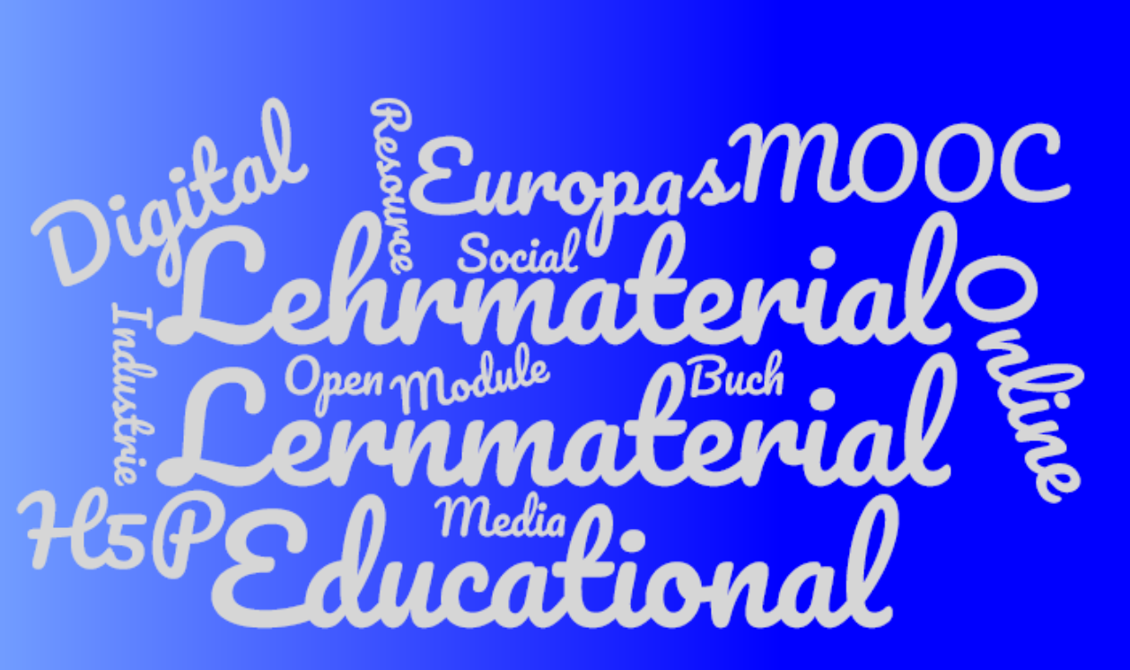
Alle weiteren Informationen finden Sie auf unsrer DigI-VET Webseite und zum Download!
http://digivet.eduproject.eu/?page_id=29&lang=de
Besuchen Sie uns auch auf unserer Facebookseite:
https://www.facebook.com/digiveteu/
Ihr Projektteam DigI-VET Deutschland

Screenshot:
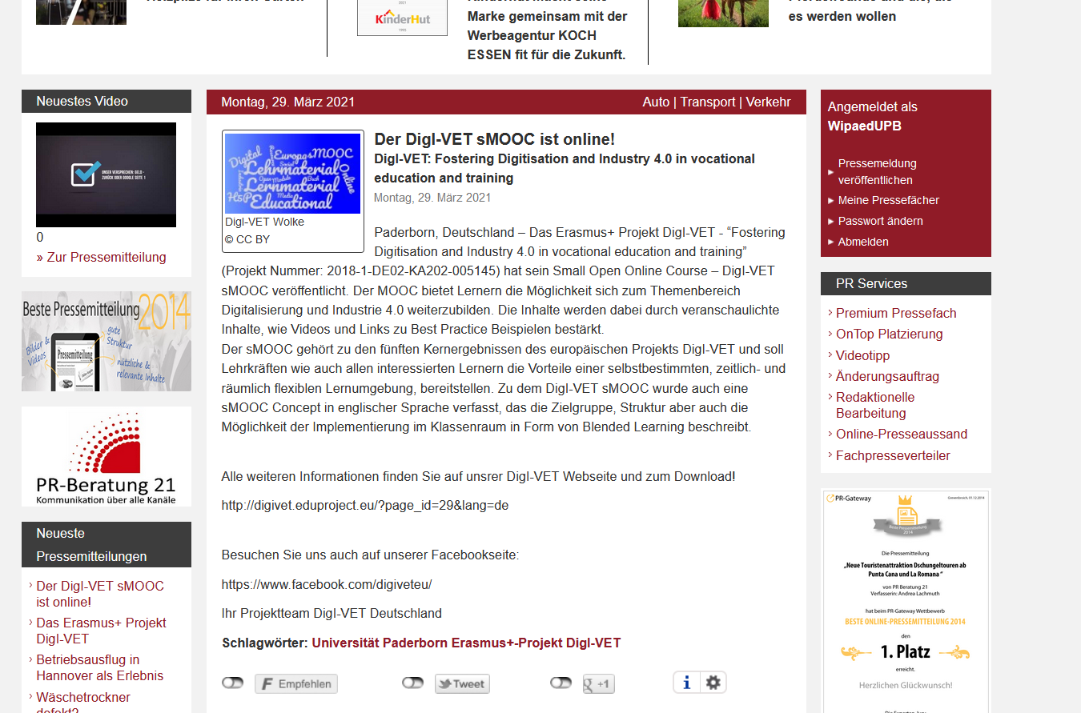
Link: http://www.pr-terminal.com/de/pressreleases/show/29384/der-digi-vet-smooc-ist-online/

Das DigI-VET Buch
– Erhältlich in deutscher und Englischer Sprache ab Mai 2021!

Nach einer mehr als zweijährigen Projektzeit hat das Erasmus+ Projekt DigI-VET - "Fostering Digitisation and Industry 4.0 in vocational education and training" (Projekt Nummer: 2018-1-DE02-KA202-005145) seine Bücher zum Projekt DigI-VET in deutscher und englischer Sprache veröffentlicht.
Dabei basiert das Buch auf den Ergebnissen, des im Projekt erforschten Inhalten rund um Digitalisierung und Industrie 4.0 sowie dessen Bedeutung für die berufliche, nationale wie auch europäische, Bildungslandschaft. Die Kernidee des Werks ist es dabei, neue und innovative Wege des Lernens und Lehrens in der beruflichen Bildung im Zeitalter der Digitalisierung zu adressieren. Dadurch, dass dies nicht nur ein Thema für die Industrie, sondern auch für Schulen und dabei insbesondere für berufliche Schulen, darstellt, liegt hier der besondere Fokus. Schulen können Open Educational Resources (OER) zu Rate ziehen und das Internet zum Lehren und Lernen benutzen. Dabei ist die nötige technische Ausstattung häufig ein großer Diskussionspunkt. Allerdings reicht die Bereitstellung von digitalen Lernumgebungen oder technischen Geräten nicht aus, um der Digitalisierung in Bildungsbereichen gerecht zu werden. Vielmehr müssen Lehrpersonen sich den Veränderungen in Unternehmen bewusst sein und darüber hinaus eine Verbindung mit eben diesem Wandel, seinen Chancen und Risiken herstellen.
An diesem Punkt setzen das DigI-VET-Team und das publizierte Buch an. Es soll als eine Art Wegweiser verstanden werden, dass die Leser*innen ermutigt die neuen Chancen und Potenziale der Digitalisierung kennenzulernen und in ihren Alltag zu integrieren.
Das Buch wird in Kürze in beiden Sprachen als Download auf der Projektwebseite bereitgestellt und kann auch als gedrucktes Exemplar angefragt werden:
http://digivet.eduproject.eu/?page_id=29&lang=de
Besuchen Sie uns auch auf unserer Facebookseite:
https://www.facebook.com/digiveteu/
Ihr Projektteam DigI-VET Deutschland

Screenshot:
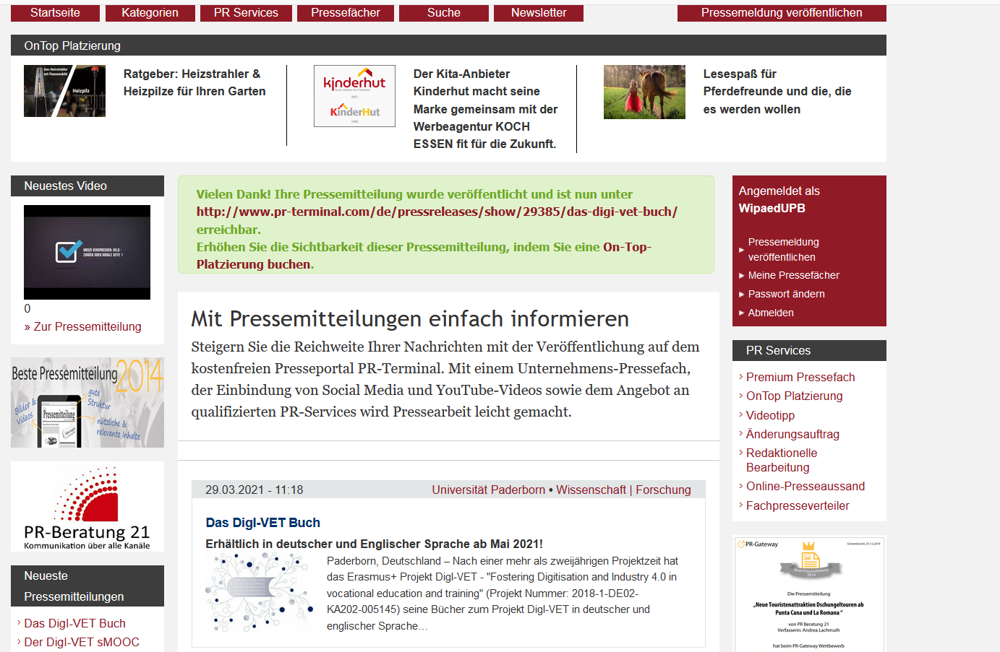

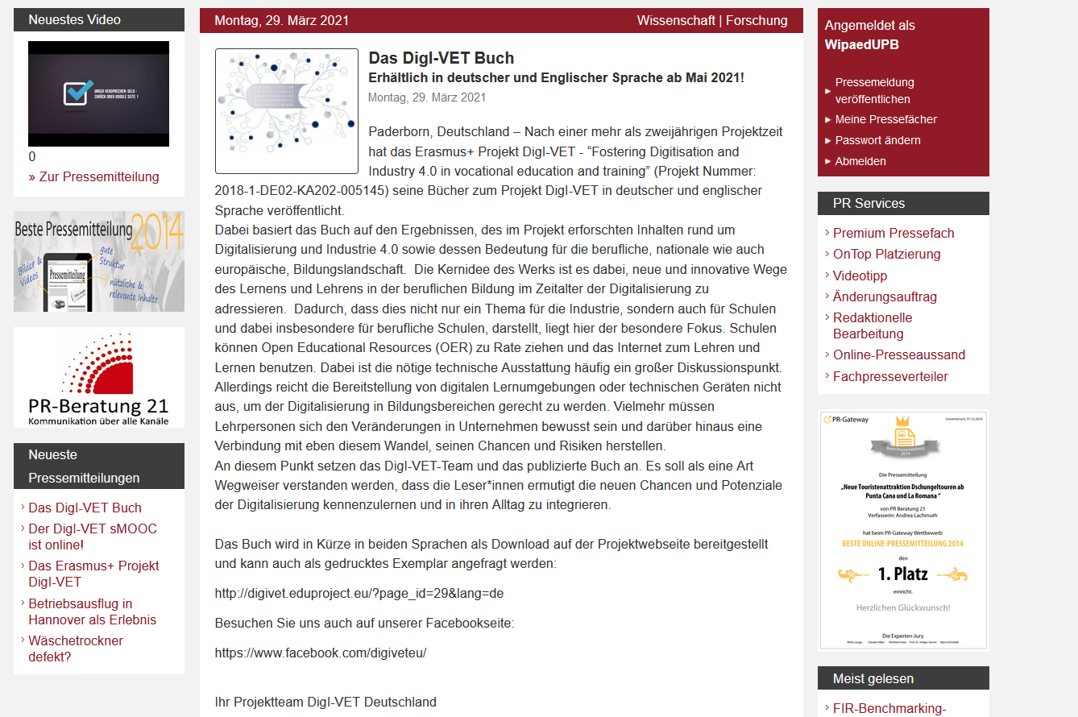

Link: http://www.pr-terminal.com/de/pressreleases/show/29385/das-digi-vet-buch/
Access date 29.03.2021

Das DigI-VET Buch ist ab Mai zum Download erhältlich!

Das Erasmus+ Projekt DigI-VET - "Fostering Digitisation and Industry 4.0 in vocational education and training" (Projekt Nummer: 2018-1-DE02-KA202-005145) wird sein Buch samt Projektergebnisse zum Mai dieses Jahres veröffentlichen.
Neben den Projektergebnissen steht die Bedeutung der Digitalisierung und Industrie 4.0 für die berufliche, nationale wie auch europäische, Bildungslandschaft, im Mittelpunkt des Werks. Dabei sollen neue und innovative Wege des Lernens und Lehrens in der beruflichen Bildung aufgezeigt werden und Hilfestellungen zur Umsetzung und Nutzung bereitgestellt werden.
Wir freuen uns Ihnen die druckfrische 1. Auflage des Projektbuchs DigI-VET präsentieren zu können und bitten Sie alle weiteren Informationen auf unserer Homepage nachzulesen:
http://digivet.eduproject.eu/?page_id=29&lang=de
Besuchen Sie uns auch auf unserer Facebookseite:
https://www.facebook.com/digiveteu/
Ihr Projektteam DigI-VET Deutschland

Universität Paderborn

Kontakt Informationen

Universität Paderborn

Frau Jennifer Schneider

Warburgerstr. 100

DE-33098 Paderborn

Telefon:+49 5251 60-5431
Jennifer.Schneide@upb.de

https://wiwi.uni-paderborn.de/department5/wirtschaftspaedagogik-prof-beutner/

Der Lehrstuhl für Wirtschaftspädagogik II, Wirtschaftspädagogik und Evaluationsforschung, von Prof. Dr. Marc Beutner der Universität Paderborn

Newsletter: Mailinglist

Screenshot:

